OS HW4 report

Name: 楊子民

Student ID: 0816147

Q1:

Compare results between hw4_1_1 with/without synchronization.

with synchronization

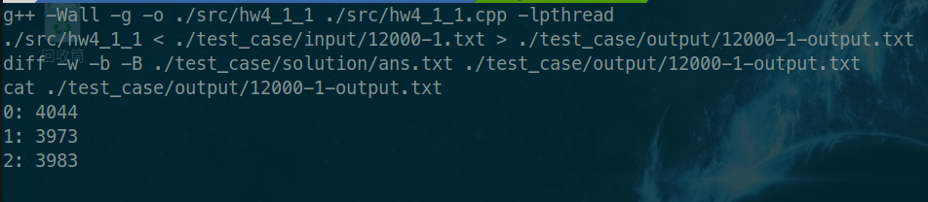

without synchronization

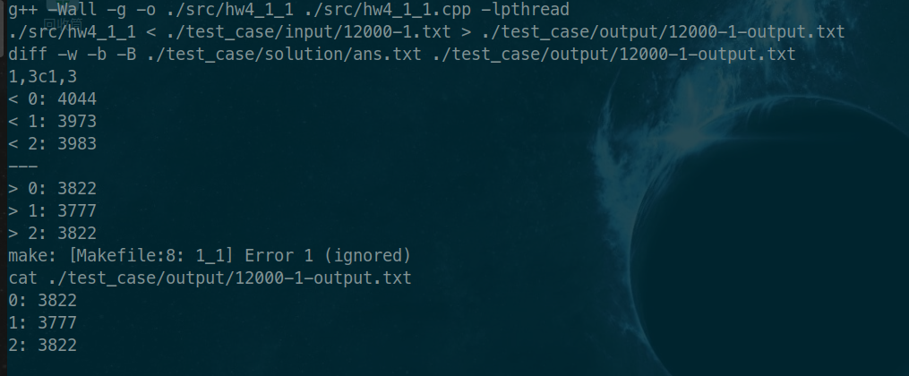

每個thread平分字串去計算裡面的012數量。

要記得用mutex lock保護全域變數更新的這個critical section，不然值會變得不可預期。

Q2:

Compare results between hw4_1_2 with/without synchronization.

with synchronization

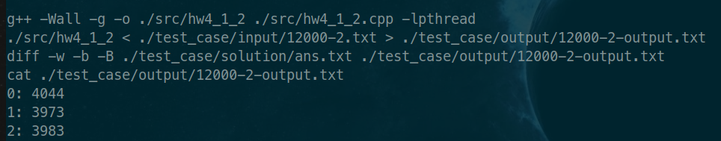

without synchronization

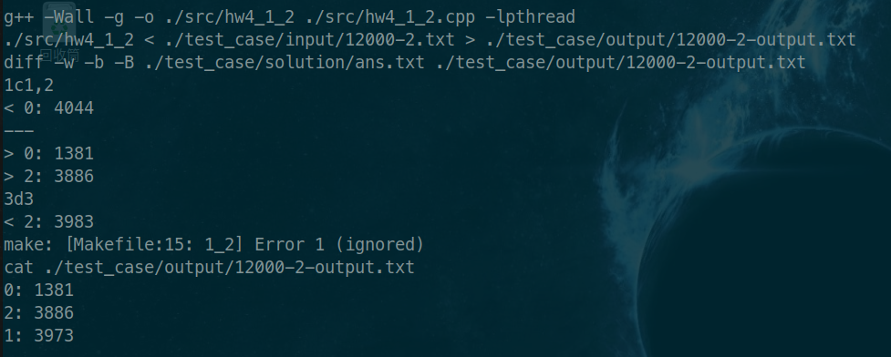

這邊without synchronization也保留了mutex lock保護全域變數更新的這個critical section。

但要記得用semaphore讓thread1等其他2個thread計算完之後再輸出，不然值可能會錯，且thread2 3要記得等前一個thread輸出完之後再輸出，不然輸出順序會不可預期。

Q3:

Compare results between hw4_2 with/without synchronization.

with synchronization

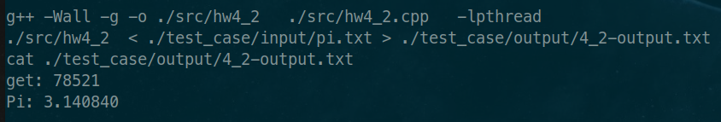

without synchronization

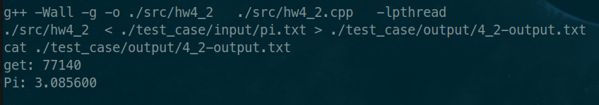

每個thread平分要實作Monte Carlo Method的點的數量。

要記得用mutex lock保護全域變數更新的這個critical section，不然值會變得不可預期。

但因為有用到亂數這個函式所以值本來就不可預期，所以mutex的影響比較難看出來我多試幾次刻意找一個值差比較多一點的放上來。

Q4:

Some problems you meet and how to resolve.  
or some Reflections.

Hw4-1-2我想只寫一個function達到3個依序輸出的目的，而不用寫3個很像的function只差在最後輸出，所以我想了一陣子決定用4個semaphore來進行同步，前2個用來讓thread1等thread2 3算完，後2個用來讓thread 2 3等前一個thread輸出完再輸出。